**第66回群馬県医学検査学会　参加申込方法　※昨年と方法が異なります**

【参加申込みに関する注意事項】

* キャンセルは、令和3年10月31日（日）まで可能ですが、一旦振込まれた学会参加費については、

返金には応じかねます。

* Web参加用IDの不正利用は禁止です。不正が発覚した場合、学会参加費を請求いたします。

**【日臨技HPの会員専用ページから事前参加申請方法】**

QRコード↓↓↓　日本臨床衛生検査技師会　会員専用サイト　https://jamtjamtis.jamt.or.jp/Jamtis/Account/Login.aspx

****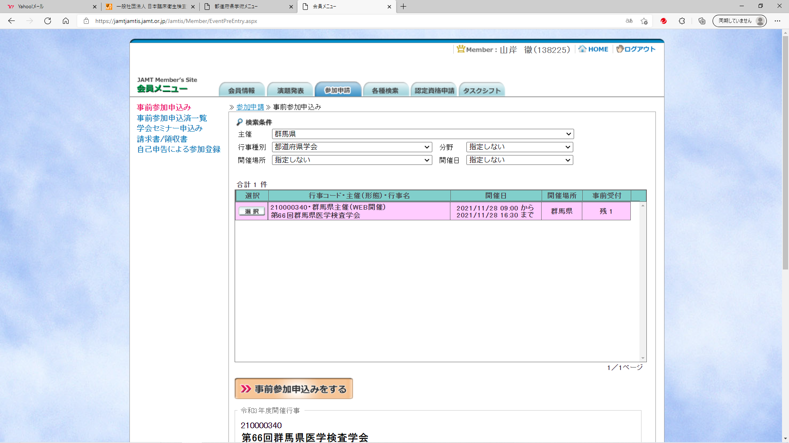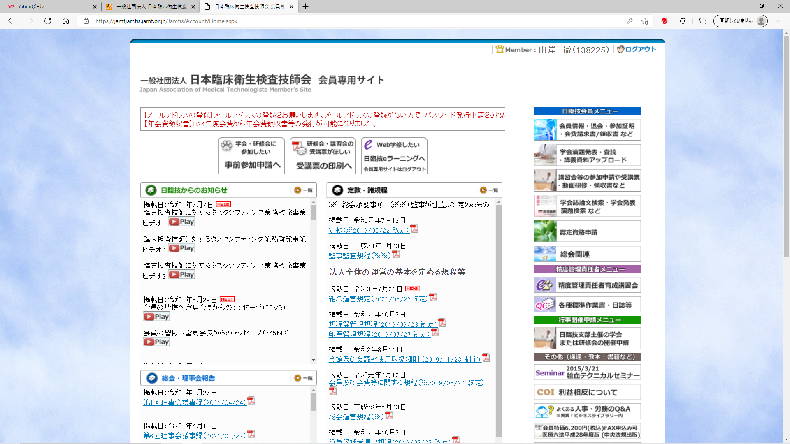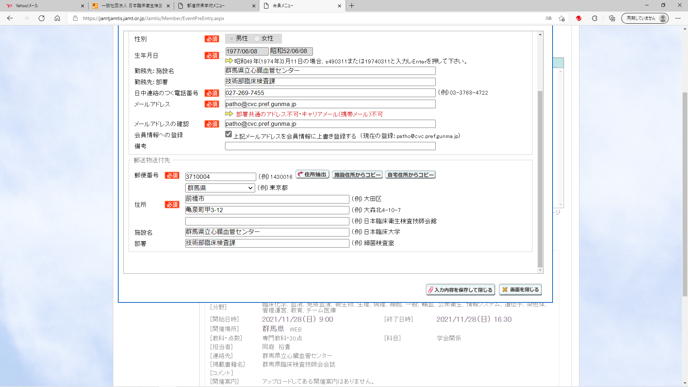

⑦登録したメールアドレスに

参加申請受領メールが届いたことを確認

①会員番号・パスワード入力**【ログイン】**

⑤ページ中段へスクロール

【**事前参加申込みをする**】

クリック

④第66回群馬県

医学検査学会

【**選択**】

②タブをクリック

⑥必須事項を入力し

【**入力内容を保存して閉じる**】

クリック

③プルダウンより【**群馬県**】

【**都道府県学会**】を選択

**第66回群馬県医学検査学会　参加費振込報告書**

施設ごとにまとめて以下口座にお振込みください

振 込 先：群馬銀行　大胡支店（店番号106）普通　0867244

口座名義：第66回群馬県医学検査学会　会計　山岸　徹（ヤマギシ　トオル）

注意事項：振込者名は施設名または代表者名としてください

**振込期限：令和3年10月31日（日）**※振込手数料はご負担ください

施設名：　　　　 　　　　　　　　　代表者名：　　　　　　　　　　振込日　　　月　　　日

|  |  |  |  |  |  |
| --- | --- | --- | --- | --- | --- |
| No． | 会員番号 | 氏　　名 | ①日臨技サイト  事前参加申請  （済ならチェック） | 学会参加費※1 | 領収証請求※2  （要ならチェック） |
| 1 |  |  |  | 円 |  |
| 2 |  |  |  | 円 |  |
| 3 |  |  |  | 円 |  |
| 4 |  |  |  | 円 |  |
| 5 |  |  |  | 円 |  |
| 6 |  |  |  | 円 |  |
| 7 |  |  |  | 円 |  |
| 8 |  |  |  | 円 |  |
| 9 |  |  |  | 円 |  |
| 10 |  |  |  | 円 |  |
| 11 |  |  |  | 円 |  |
| 12 |  |  |  | 円 |  |
| 13 |  |  |  | 円 |  |
| 14 |  |  |  | 円 |  |
| 15 |  |  |  | 円 |  |
| 16 |  |  |  | 円 |  |
| 17 |  |  |  | 円 |  |
| 18 |  |  |  | 円 |  |
| 19 |  |  |  | 円 |  |
| 20 |  |  |  | 円 |  |

施設合計人数　　　　　人　　　　　　施設合計金額　　　　　　　　　　円

**【報告書の提出先】**

E-mail　⇒　gamt66@cvc.pref.gunma.jp FAX　⇒　027-269-7828（直通）

※1 学会参加費

会　員：1,000円（群馬県会員・学会協賛のない賛助会員）

非会員：7,000円（会員以外：非会員の方の申込は学会事務局までお問い合わせください）

学生（群馬県内学校在籍者）、学会協賛企業：無料

※2　領収証が必要な場合は、領収証請求にチェックを入れてください。メールにてお送りします。

お問合せ： 第66回群馬県医学検査学会 事務局長　岡庭 裕貴 gamt66@cvc.pref.gunma.jp

　　　　　　群馬県立心臓血管センター　生体検査課 TEL ： 027-269-7455（内線2122）